http://www.gazeta.ru/culture/2012/11/28/a_4870561.shtml

«Большая книга» обратилась по званию

Даниил Гранин получил первый приз литературной премии «Большая книга» за роман «Мой лейтенант»
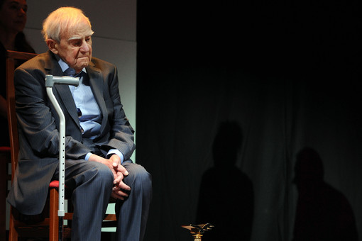Даниил Гранин стал лауреатом «Большой книги» 2012 года
Фотография: Станислав Красильников/ИТАР-ТАСС
28.11.2012, 10:33 | Игорь Карев
Победителем литературной премии «Большая книга» в сезоне 2011—2012 годов стал Даниил Гранин: он получил награду за роман «Мой лейтенант», которым исполнил долг перед однополчанами.
Национальная литературная премия «Большая книга» объявила лауреатов седьмого сезона: на торжественной церемонии в московском Доме Пашкова победителем был назван петербургский писатель и сценарист, Герой Социалистического Труда Даниил Гранин.
Гранин получил награду за военный роман «Мой лейтенант», также ему вручили почетный приз «Честь и достоинство».
Он автор более 20 книг, в числе которых романы «Искатели», «Иду на грозу», повесть «Наш комбат», документальное исследование «Блокадная хроника»; по его сценариям поставлено несколько фильмов.
Роман «Мой лейтенант» основан на воспоминаниях 93-летнего писателя о Великой Отечественной войне: в 1941 году только закончивший институт Гранин вступил в ленинградское ополчение; он прошел всю войну, воевал в танковых частях и вернулся домой капитаном. По его словам, этой книгой он лишь отдал долг своим однополчанам спустя много лет после завершения войны. «Это слишком пафосно — «честь и достоинство». С этим не ко мне», — сказал он, заметив, что ему впервые понравилось то, что он написал.
Вторую премию разделили Евгений Попов и Алексей Кабаков за роман-диалог «Аксенов», восстановив, таким образом, добрую традицию «Большой книги» — награждать биографический нон-фикшн: в прошлом году, к примеру, её в шорт-листе просто не было. Собственно, эта премия и началась в 2006 году с победы биографии «Борис Пастернак» Дмитрия Быкова; Кабаков тогда был вторым с романом «Всё поправимо». Впрочем сами авторы «Аксенова» не считают её автобиографией: по их словам, это воспоминания о друге, а награда досталась им «на троих». «Васе спасибо», — заключил Кабаков.
Третий приз академики присудили писательнице и переводчику Марине Степновой за семейную сагу «Женщины Лазаря».
Любопытно, что эта книга вошла в шорт-листы всех трех главных литературных премий России, правда «Нацбест» Степнова не получила, а вот «Русский Букер» пока своих лауреатов не объявлял.
Степнова также заняла третье место в читательском голосовании «Большой книги», которое проводилось с момента объявления короткого списка премии. Вторыми стали «Медведки» Марии Галиной,
а лидером – сборник рассказов архимандрита Тихона (Шевкунова) «Несвятые святые», настоящий «православный бестселлер», изданный тиражом в 1,2 млн экземпляров.
Всего же на победу в «Большой книге» в этом году претендовали 14 произведений: среди конкурсантов были и попавший в шорт-лист «Национального бестселлера» Сергей Носов с философским романом «Франсуаза, или Путь к леднику», и Захар Прилепин с «Черной обезьяной». А в определении победителей приняли участие 97 академиков. Вторую почетную премию «Большой книги» — «За вклад в литературу» — получил директор французского издательства Gallimard Антуан Галлимар.
«Большая книга» так и остается самой крупной российской литературной премией: в этом году её призовой фонд составил 6,1 млн рублей, из которых 3 млн достанутся победителю.
Ну а сезон литературных наград тем временем стремительно заканчивается. После подведения итогов «Большой книги» осталось узнать только лауреата «Русского Букера-2012», который будет объявлен ровно через неделю, 4 декабря. В коротком списке «Букера» кроме саги Степновой есть еще один номинант «Большой книги» — роман «Крестьянин и тинейджер» Андрея Дмитриева.

